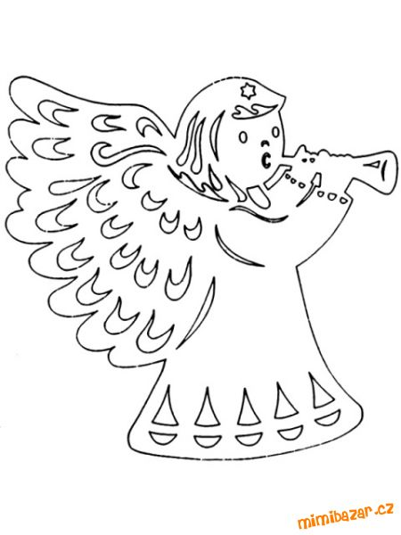
Vánoční koncert skupiny GEMMA
17. 12. 2016 v 15:00
Zveme Vás na koncert skupiny Gemma ze Sopotnice v kostele Boží Lásky v Budislavi. Námi prezentovanou hudbu již mnozí znáte. Letos jsme nastudovali některá díla současného skladatele, interpreta a kapelníka Jiřího Pavlici, díla starých mistrů Gounoda, Mozarta, Linka a také některé písně skupiny ABBA v aranži našeho kapelníka Josefa Martince. Těšíme se na Vás. Vaše Gemma
Vstupné dobrovolné

